EX-3 強く気高い女神の敗北（强大高贵女神的沦陷败北）

高貴冷艶の強気女神 無様敗北

主角：

强大高贵的超能女神——凯妮丝 Keaniss，一位拥有着强大能量、掌握高超战斗技巧的冰山美人！身为艾瓦隆（也就是超能女神一族）皇家圣堂卫队的队长，凯妮丝就算在超能女神之中也称得上是地位高贵的强者。

但是，久居深宫守卫女皇的凯妮丝却异常缺乏世俗经验，不仅在情感上其实非常纯情，而且也对那些邪恶敌人的卑鄙狡诈缺乏认知……就这样，来到地球执行任务的凯妮丝却遇上了最为阴险的魅魔卡斯塔利亚，她要面对的不仅仅是邪恶势力，还有自己的仁慈（软弱）和地球人的背叛……

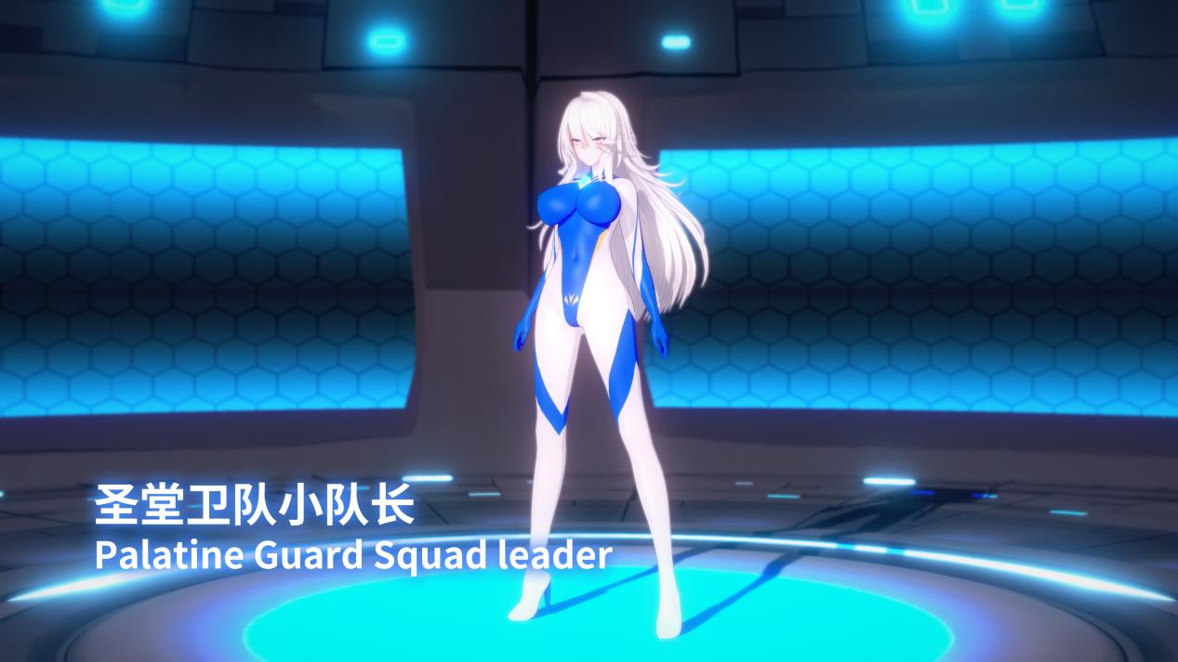

（发电）呜呜呜好想欺负凯妮丝大姐姐的胸部啊，这么涩又这么强的大姐姐被玩弄身体的时候会不会气得哭出来呢。大姐姐一边拼命忍耐着，眼中噙满泪光，乳汁却不断地从胸部流出，光是想想看就觉得很瑟呢~

其他角色——

主要反派：魅魔 卡斯塔利亚（Castalia 缪斯女神的神圣喷泉），穿一身OL装（伪装）或紧身衣，擅长使用烈性药物和陷阱诡计，痴迷百合调教。

怪人：GIGA里常见的铠甲怪人

杂鱼：姑妈篇登场的杂鱼喽啰修改一下

捡尸恩人：眉清目秀的小伙子

场景1：地下工厂

场景2：小房间

场景3：废墟大厅

# 第一幕

开篇就是战斗，凸显出匹配小队长地位的强横实力。

凯妮丝从天而降，冲击波让不明真相的围观杂鱼瞬间蒸发，凯妮丝一个侧踢横扫掀起尘埃又将一种杂鱼击飞，（期间一个黑影游走，吐槽不愧是强大的皇家圣堂卫队小队长，就算在超能女神一族中也算是顶尖强者）下一张凯妮丝背身面对不断涌上的杂鱼毫无波澜，但反派偷袭放出射线击中凯妮丝，让她失衡前倾，正好踩中魔法陷阱将其束缚，挣扎之中两名杂鱼上前，连续两张图对着小队长腹部揍去，不过凯妮丝并没有什么痛苦和慌乱的反应，轻松冲破魔法枷锁将两名杂鱼震飞，人群之中突然冒出一个精英怪人，拿巨剑一个飞身跳劈斩正中小队长，但还是没有破防，精英怪人很是疑惑又对齐刺了过去，刀剑再接触后应声断裂，凯妮丝一个肘击将其旋转击飞。

面对大量涌上的杂鱼，小队长自信的嘴角轻撇，一个下蹲跳至空中准备来一招从天而降的掌法清图，突然被反派用先前的光束偷袭，从高处摔落地面，杂鱼得住这个机会，一拥而上的围殴，几张暴打之后，圣光爆炸震开杂鱼，杂鱼落地纷纷消散，从幕后走出反派，凯妮丝摆出自信战斗架势冲向敌手，突然停顿摔倒在地，私处流出爱液（这里回忆一下前面被围殴的时候注射了奇怪的药物），凯妮丝撑起身子逞强撑起身子。

反派嘲笑道虽然你实力很强但是却大意了，这是专门针对超能女神的药物，虽然女神的晶肤紧身衣防御力超强还可以隔绝毒素，但这个药物里没有有害毒素，只有催淫效果，所以晶肤没有把它判定成毒素隔绝，透过了这“无害”的药物。

瞬身到小队长眼前，一招将其震飞，精英敌人一跃而出打一套连击，而后制服她，随后BOSS掏出注射枪再次打药（药物的狂化催情成分敏感肌也能用）反派解说：这是只要一滴就能让普通生物发情到疯狂的烈性药物，这里反复打针，打了五六管的计量，小队长痛苦挣扎爱液四溅，还被拳打脚踢痛殴落败，随后被怪人、杂鱼一起轮奸一通乱干，在敌人的殴打和抽插下，使得表面逐渐产生裂痕，腹部的不适也让战姬隐约意识到了这一点，于是试图保护自己的腹部，但是敌人变本加厉的猛击子宫的位置，直到最后愈发虚弱的水晶由表面的微小裂痕到拦腰断裂（彻底破坏）。子宫内的晶核也随之断裂，随着爱液流出。

反派做解说：你的尊严象征以及超能女神的超能力来源和能量核心——晶核都被干爆了哈哈哈，这正是我们的目的，你的实力强大却忽视了自己独自来到地球后，为了保护和平而一直久经战斗，早已到了零界点，历战的身体其实已经到极限了，再加上药物的作用，晶核这个时候不堪一击。

反派以为失去了晶核小队长就变成废人了，所以反派直接半场开香槟庆贺，小队长乘机拼尽全力挣扎开杂鱼小兵的拘束，腾空逃走，留下空中飞舞的爱液，和地上一滩晶莹浅水。

反派：可恶，没想到失去晶核的女神居然还能使用超能力。

反派想了一下：应该是因为杂鱼们强奸女神的时候，虽然让女神发情、晶核松动，但是也注入了精液，精液中含有生命精华，所以保留了一点能量。

反派：还好，没有了晶核，光靠精液里那一点点能量支持不了多久，再强的女神也只能变成废物了。

空中的小队长飞了很远，最后还是体力不支，由高空落下，天降至恩人房间（恩人虽眉清目秀但是一个死宅，房间里贴满了涩涩的海报），第一幕结束。

第一幕，在小队长痛苦挣扎的过程中，可以描写出她体内的晶核被药物注射所受到的脆化的影响，表现一下被药物影响浸润

晶肤的伤害抵抗、保护设定下，色就可以了！（可以通过反派台词解说，知道伤害会被晶肤吸收掉，但是却会消耗女主的能量，而且还会产生快感，以此调笑嘲讽超能女神都是不知廉耻的抖M婊子、受虐癖）

ryona部分也来点高潮脸、色色的表情

以及敌人的攻击方式更加针对胸部、下体这些

多强调sex就好

还有陷阱之类的增加情趣

打到“弱点部位”还是可以汁水横飞！

# 第二幕

常服的小队长在水池前洗盘子，黑影从背后深处手袭来，被一个腕固制服，原来是先前捡尸的路人，失去晶核的小队长只能靠和恩人H，获取人类的精华（精液）来补充恢复一点能量（很少，不如正常晶核供给的万分之一，所以小队长没法进行宇宙航行，回不去母星、也没法和其他超能女神联系，但是不这样做补充一点最低限度能量的话，就彻底变成废人，没法再用超能力和邪恶战斗了）。

凯妮丝对恩人其实很有好感，面对恩人，冰山属性少了很多，恩人作为资深二次元死宅也很憧憬天降系捡妹妹回家的套路，两人一番欲拒还迎的暧昧（现时在背后抚摸奶子玩弄奶头，凯尼丝转头与之接吻，小伙顺势将手缓缓向下，爱抚其了阴部）但是最后快要正戏的时候，凯尼丝伸手挡住恩人的鸡鸡，温柔地提醒小伙上班要迟到了，羞涩地将其送走。

镜头一转至街角，恶势力正在袭击人类，凯尼丝路过撞见，内心挣扎犹豫考虑能量是否够用，但最后还是化身超能女神，轻松将反派击退。

然而，这次事件其实是反派的诱饵，反派很快利用黑科技监控查明了女神寄宿的家庭，并且了解了恩人的身份信息等情报。（这里做得高科技一些，做两张渐变，监控拍大门的特写，和真实视角拍摄大门特写，作为衔接）

设定就，被夺取了晶核之后，还是可以靠体液短暂维持强大战斗力，第二幕打败杂鱼的时候反派通过摄像头看到这一幕，通过反派的台词说明这个设定：  
  
不愧是超能女神一族中的精英女神啊，就算没了晶核，单单靠着精液和自己的战斗技术就能在短时间内保持相当的战斗力，还真是棘手啊～  
  
不过，依靠人类体液来维持战斗力嘛，你的“弱点”也因此暴露了呢～（镜头给到恩人）

遭到上门打击报复，反派登堂入室要求其就范，小队长企图萌混过关，谁知道反派拿出手机亮出恩人的电话，用恩人的安全来要挟凯妮丝，要求凯妮丝变身来给她玩弄，凯妮丝只好不甘变身为女神形态，反派上前肆意玩弄（多描述一些晶肤战衣的爽滑、完美触感），突然电话被接通，气喘吁吁的凯尼丝连忙解释。硬是抗下了所有。

注射的玩法很涩，在胁迫打电话环节可以一直打针？

给后面女神变得无比虚弱留下伏笔（切一张回忆、反派嘲讽脸解说，打了那么多药剂早就已经弱到连普通人类都不如了）

是因为在那段被不断打针

我觉得可以一直重复打针一针一针

女神不断变得虚弱

但又不能反抗

被单方面凌辱，而且为了保护恩人不断被迫用自己的身体承受虚弱化，不反抗

要做好“虚弱化”的play，包括动作包括神态包括台词

被不断打针，媚药＋虚弱化双重效果，一边还要和恩人打电话忍耐着，却变得越来越娇吟婉转

但还是脸色面如红潮，口水雾气都蚌埠住了！

这段就要暴露虚弱状态了

被不断打针加百合调教玩弄

在脖子上注入成瘾性药物

最后她会跪在地上哭着求你再来一剂的…（这放到大结局，不断上瘾，大结局甚至主动想要就和吸毒瘾君子一样最后结局肯定是被机械拘束住榨乳、榨爱液沦为永久电池）

完事以后，电话的另一边，恩人还是被黑暗势力抓走了，以恩人为筹码，反派要求凯妮丝前往最终决战地。

（这里插一小段回忆里和恩人的H，恩人义正言辞说要帮助小队长一起打败黑暗势力，未经人事的小队长虽然是迫不得已才啪啪啪，但因为青涩和快感而对此时一脸正气的恩人暗生情愫，缺乏经验的小队长很快从冰山美人渐渐变成了恋爱少女）

凯妮丝为了去救恩人，必须要补充刚才战斗又用掉了的能量，只好屈辱地在城市小巷，通过给路人口交的方式获取精液补充一点能量。（这一段做得短一些快速掠过）

第二幕结束。

# 第三幕

凯妮丝下蹲、落地进入了最后的战场，直面端坐在王座之上的反派BOSS，恩人被拘束在一旁。

未等反派她开口，一个箭步先发制人奔反派而去，但就在拳峰即将逼近的时候,被一道屏障所阻，凯妮丝踉跄起身，重整架势准备再次上前，精神高度集中的凯尼斯，没有注意脚底暗流涌动，一个触手狠狠顶出！准确命中小穴，卸去所有的气势只留的她在原地默默呻吟。

精英怪人乘机纷纷从黑暗中出现，背后出现的敌人当即在反派的指挥下（突出反派抖S女的疯狂、施虐特性），对小队长锁喉绞杀，余下的贼人上前对小队长拳脚相加暴打一顿，同时下身的触手也疯狂抽插。

但凯妮丝并未丧失斗志，恢复过来后，抬脚撩阴反杀一名贼人，而后抬脚高踢先是挣脱下体的触手，也踢中背后绞杀他的人的脑袋，挣脱开束缚，滴着水继续战斗，一通乱战击败了来犯之敌。

恩人欢呼，反派不屑地切了一声，最后凯尼丝汇聚光能射出超能射线打在屏障之上，反派嘲讽到凯尼丝失去了晶核无论如何也无法击破屏障的，凯尼丝加大了能量，让光束更加的充盈，击破了反派的防御屏障，连同反派一起化作了白光。

“结束了..混账”凯尼丝气喘吁吁的说道，“即便我失去了晶核，但也依旧不会放弃使命！”说着凯尼丝解开小伙的锁链，附身询问小伙的状况，不料突然发难，手持魔力匕首攻其要害计时器（反向雷神胸口拔刀？），疼痛让她如触电般后退，并且计时器被魔力侵蚀变成紫色，彻底失去反抗能力。

被打败的精英也纷纷起身束缚主小队长的四肢（顺便过场性质地虐腹ryona一下让凯妮丝失去反抗），反派随后现身，原来之前的攻击根本未伤其分毫，嘲讽凯妮丝不会真以为靠人类精液补充的那点能量会有用吧。

一切不过是演的一场戏，恩人早就拜倒在反派的石榴裙下，被诱惑背叛了女神。而反派也是故意利用“恩人”。

（一段短回忆，在女神来救人之前，解释背叛的原因

一开始男主拒绝和反派合作，认为强大的女神会救自己，而且内心觉得绝色的女主给自己啪啪啪很重要。  
1、反派给男主看了女主之前被轮奸时和电话时记录的视频丑态，告诉男主，女主靠不住，现在的女神也不过是个会被轻易打败的母猪。

男主开始动摇。

2、直播！女主第二幕结尾口路人的这一幕被反派直播给了男主，让男主愤怒了！居然在男主背后做这种事情！

男主羞怒，认为原来他的女神只是个对谁都可以的母猪，男主的人渣本质开始占据上风。  
3、许诺无数的金钱、地位，还有比女主更淫乱色情的坏女人（自己）陪恩人色色（身体色诱）。

最后男主被反派魅惑诱惑，接下了反派给的魔力匕首。

反派开始履行和恩人的约定，H起来，让小队长心情痛苦不已，束缚她的精英们也在这时开始上下其手。（然后就是常规啪啪啪环节，镜头一遍切恩人啪反派（反派是抖S模式榨取、享乐），一边切小队长被啪啪啪，小队长痛苦不已，问男主为何要背叛自己，还被男主辱骂是母猪婊子给路人口，女主想要辩解都是为了救男主，却还没说出口救被男主狠狠打巴掌）

反派魅魔一边榨取小伙一边不忘玩弄女主（玩弄阴蒂乳头等，或者额外加尾巴攻后穴，配合战斗员玩双穴），终于，女主和男主被榨取/折磨到同时高潮，反派榨到男主的大量精液之后，再把流出的白浊灌入凯妮丝的嘴里！超级虐！绝望的凯妮丝道心破碎，崩坏力！

反派嘲讽（顺便当解说）：其实如果只是要抓住无力的女神，并不需要这么大费周章，而反派这一通辛苦演戏的目的，是为了彻底摧毁小队长的意志，让她看到所喜欢的人类的人性丑恶，被背叛和凌辱。

只有当女神彻底绝望崩溃之后，她神圣的身体才不会对黑暗能量产生排斥，才能再把污染了的黑暗晶核移植回子宫去，让她彻底堕落。（用机械把被污染的晶核夹着塞回女主子宫内）

用机械拘束住，使她沦为永远被困在拘束具里（带着巨大的洗脑头盔和全身拘束）不断从乳头和小穴榨取能量供黑暗势力利用的母牛能量罐，反派永远获得了小队长那强大的能量。

# Bad End